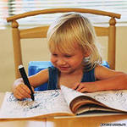

Русский язык очень сложен по своей структуре, и поэтому, чем раньше начать обучение ребёнка грамотному чтению и письму, тем легче будет ему учиться в школе. Одно из важных направлений в обучении – это развитие у ребёнка звуко-буквенного и слогового анализа и синтеза.

Предлагаем Вам несколько занимательных упражнений, которые Вы можете проводить дома со своим ребёнком. При работе можно использовать различные картинки, натуральные предметы, «кассу букв» и «кассу цифр».

* Повторить слово за взрослым по слогам, сосчитать количество слогов.
* Определить количество слогов в названных словах, показать соответствующую цифру.
* Разложить картинки в два ряда, в зависимости от количества слогов в их названии. Предлагаются

картинки, в названии которых 2 или 3 слога *(«груша», «помидор» и т.д.).*

* Составить слово из слогов, данных в беспорядке *(нок, цып, лё – «цыплёнок»).*
* Назвать слова, состоящие из 3-х, 4-х, 5-ти звуков.
* Разложить картинки в два ряда в зависимости от количества звуков в слове.
* Подобрать слова, в которых заданный звук находился бы в начале слова, в середине и в конце слова *(«шуба», «кошка», «малыш»).*
* Составить слова из букв разрезной азбуки *(«нос»,* *«зима», «книга» и т.д.).*
* Добавить различное количество звуков к одному и тому же слогу, чтобы получилось слово:

*па****.*** *(пар), па****..*** *(парк), па****…*** *(парта), па****….****(паруса).*

* Преобразовать слова:

-добавляя звук *(рот – крот, мех – смех, осы – косы)*

-изменяя один звук в слове, цепочки слов *(сом – сок – сук –суп)*

-переставляя звуки *(пила – липа, кукла – кулак)*

*В этом задании используются буквы разрезной азбуки.

* От выложенного из букв разрезной азбуки слова образовать цепочки слов таким образом, чтобы каждое последующее слово начиналось с последнего звука предыдущего слова *(дом – мак – кот – топор – рука – автобус – сыр и т.д.)*
* Какие слова можно составить из букв одного слова

*(крапива – парк, ива, карп, пар, рак).*

* Игра в кубик. Ребёнок бросает кубик и придумывает слово, состоящее из определённого количества звуков в соответствии с количеством точек на верхней грани кубика.
* Какой звук «убежал» из слова? *(крот – кот, лампа – лапа, рамка – рама).*
* Разгадать ребус. Детям очень нравится такого рода задания. Ребёнку предлагаются картинки, например: «курица», «осы», «шуба», «карандаш», «арбуз». Он выделяет первые звуки в названии картинок, выкладывает на столе соответствующие буквы из букв разрезной азбуки и прочитывает получившееся слово – «кошка».

Ниже будет приведён образец подобного ребуса, а Вы, пожалуйста, фантазируйте и составляйте новые ребусы. Желаем успеха!

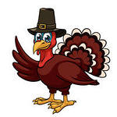 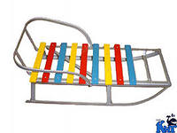 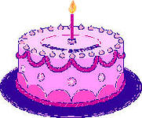

Л И С Т

***Учитель-логопед Фоминых Е.Н.***